速卖通
目前我们速卖通主要是做饰品——Jewelry
我们在速卖通的授权品牌是白央-BAIYANG，是流行饰品类目的品牌，这也决定了我们的主要经营方向——Fashion Jewelry。
品牌授权是流行饰品并不是我们不能做其他的饰品，只是不受品牌保护。所以我们后面可以针对店铺结构尝试部分其他的饰品。
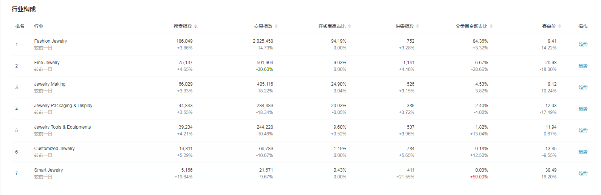
上图是速卖通饰品类目的数据——我们可以看出流行饰品为饰品的主要方向，占据饰品份额的84%，符合我们将流行饰品作为我们店铺经营的方向。
Fine Jewelry需要的条件和证书我们暂时达不到要求，所以展示不予上品。
上面构成中我们需要关注的一个点是最后一个——Smart Jewelry
我们从速卖通前台通过关键词查找，基本上该类目的主要组成是智能戒指（会出现很多智能手表，但是并不属于Smart Jewelry），有变色的，显示温度的，可以当NFC的等等。这类的单品价格基本上是2美金以下。
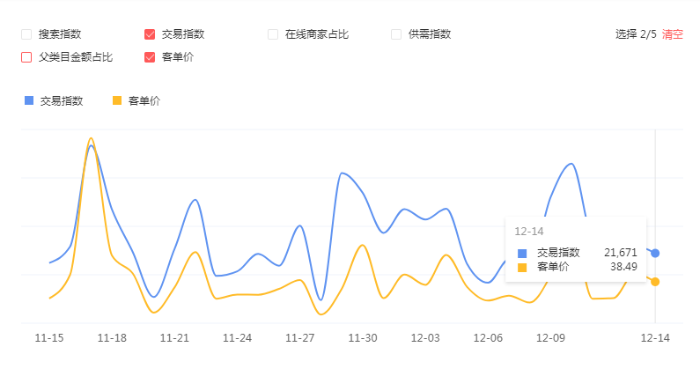
上图是Smart Jewelry附近一个月的客单价以及交易数量，客单价和交易数量有明显的相关趋势，并且客单价大大高于单个商品价值，其中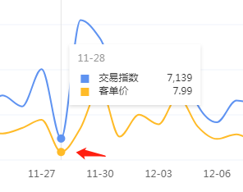
11-28这一天，客单价低的时候交易数量也是波谷趋势，所以可以推测，该类目的主要购买方不是个人。只有当买家进货几十个的时候，能将单品两美金的货物客单价推到几十美金，并且波动非常大，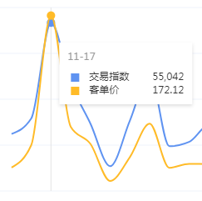
11-17这天，客单价直接推到了172刀，所以符合我们的推断。
再结合这段时间的变化比列
搜索指数和供需指数急剧上升，父类金额占比上升指数达到了50%。
我们有理由推断国外现在非常流行这类的产品，很多商家在速卖通上进货线下销售。导致高低起伏波动性很大。
所以我们可以专门花一定经历经营这个类目，毕竟速卖通主要是靠赚合并单的钱提高利润，单个订单的利润是20%的时候，大量订单的合并会节省大量的运费，提高利润占比（其中相关的计算方式我后面会在物流篇幅进行讲解）。

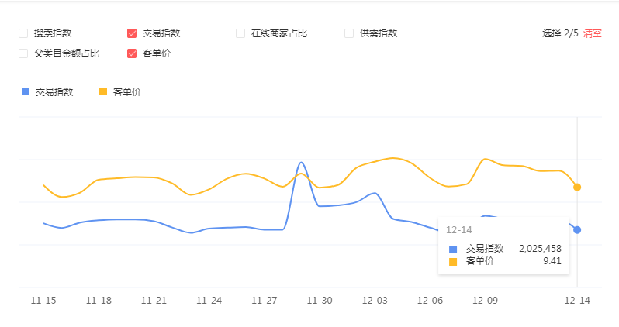
上图是整个Fashion Jewelry的趋势变动图，可以看到整个市场的均价在9.41刀，过去一个月基本上也在9刀以上。中间有一个交易指数的凸起点，因为黑五活动原因，直接导致交易翻倍，但是价格变化并不明显。
速卖通的国家组成还是比较复杂的。
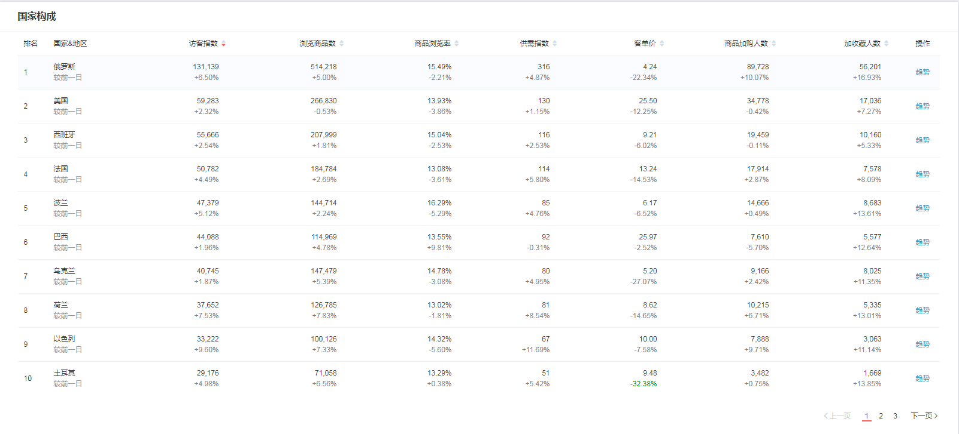
排名前十的国家分别是俄罗斯、美国、西班牙、法国、波兰、巴西、乌克兰、荷兰、以色列、土耳其。
其中俄罗斯的占比是排名第二美国的两倍多，但是美国的客单价是俄罗斯的5倍。其他国家除了巴西之外其他国家都是欧洲的，考虑到巴西的运费，这个客单价虽然和美国一致，但是单价的主体确是运费，相对来说其中的利润是差很多的。如果到时候物流解决方式不行，或者整体的时效差异很大，可以考虑巴西不做。
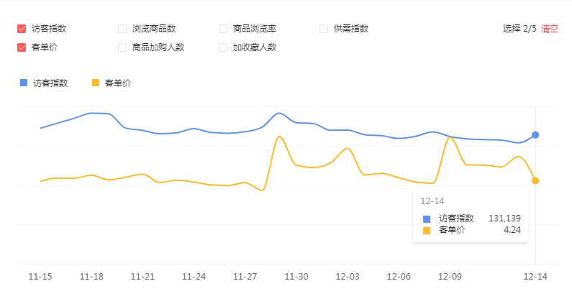
上图是俄罗斯的客单价趋势图
整体单价是在4-5美金左右，说明俄罗斯的个人买家比较多。
需要专门针对俄罗斯进行分析市场。

另外，我们出单情况不会根据这个流量排名进行出单，速卖通的算法是当你订单前期主要在那个国家的时候，会优先安排那个国家的展示，所以后面一旦发现某一个国家集中出单的时候，需要针对这个事情重新整体进行分析，除非人为刷单，改变这个国家的出单比例，强行误导平台将展示国家弄到其他国家去。

接下来重点讲述速卖通的重点，物流方式。
速卖通的物流方式是根据订单成交额决定的，下面是速卖通的物流规则：

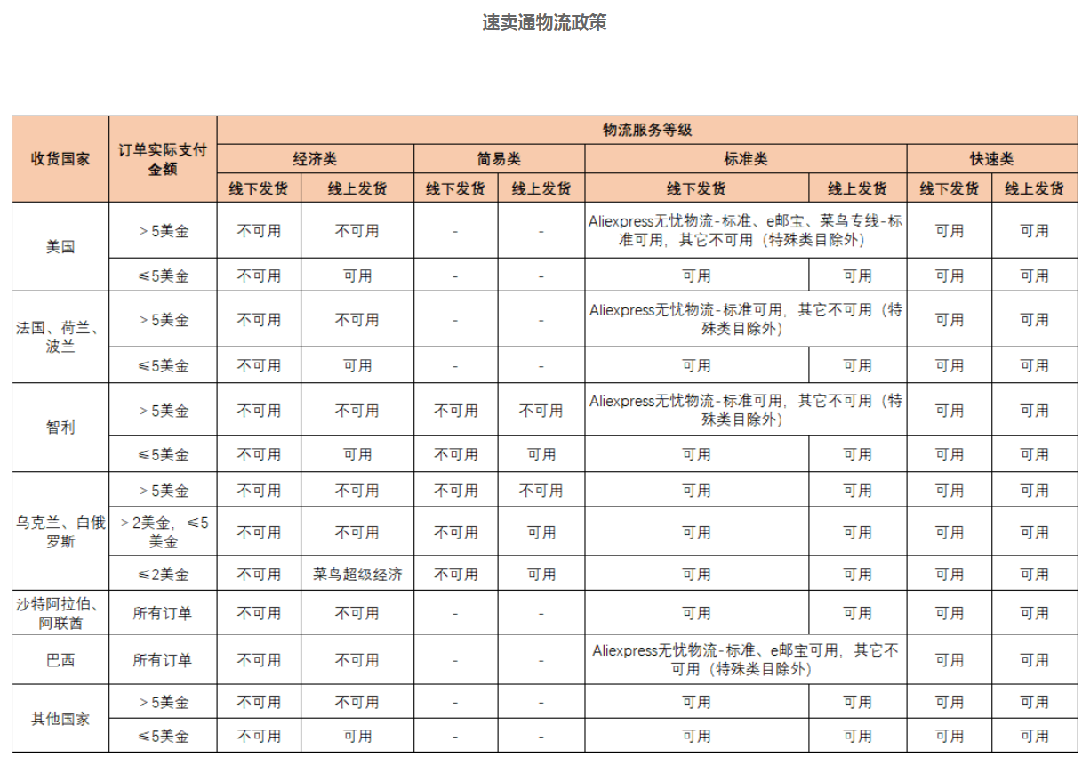
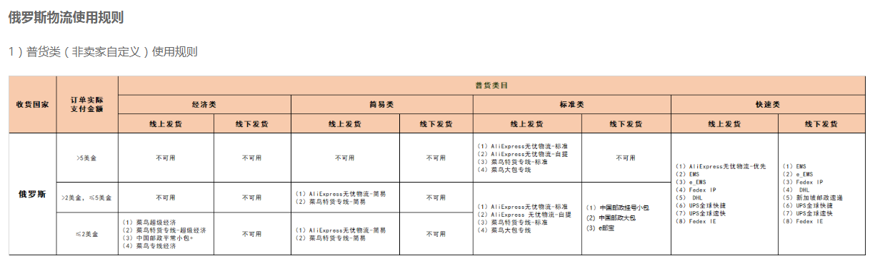
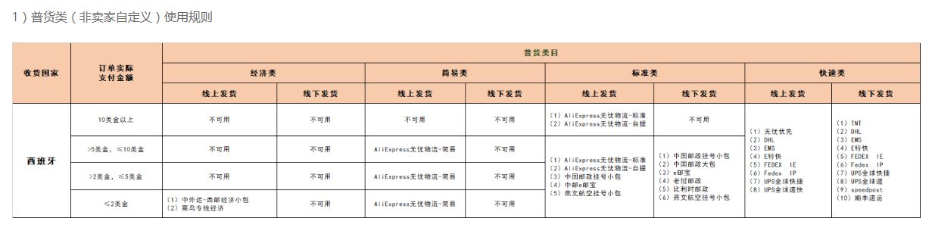
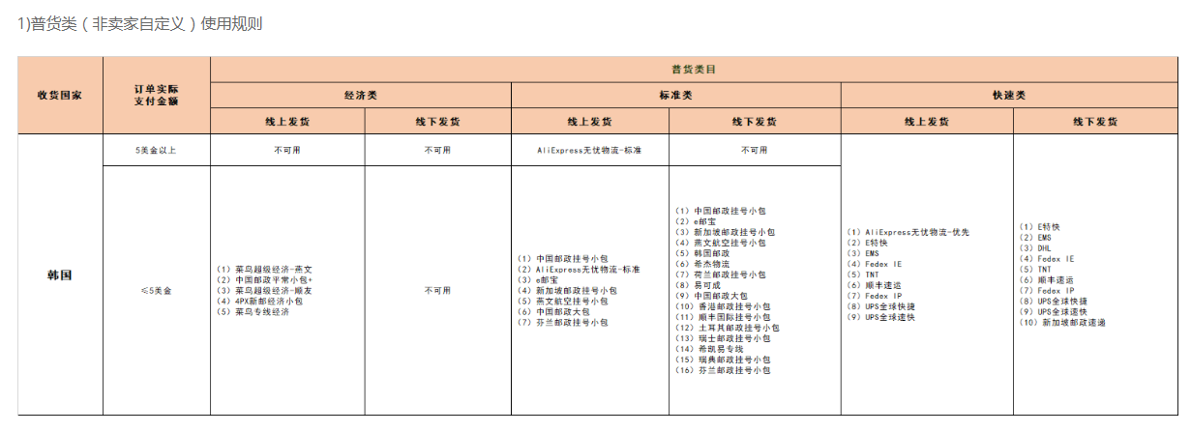
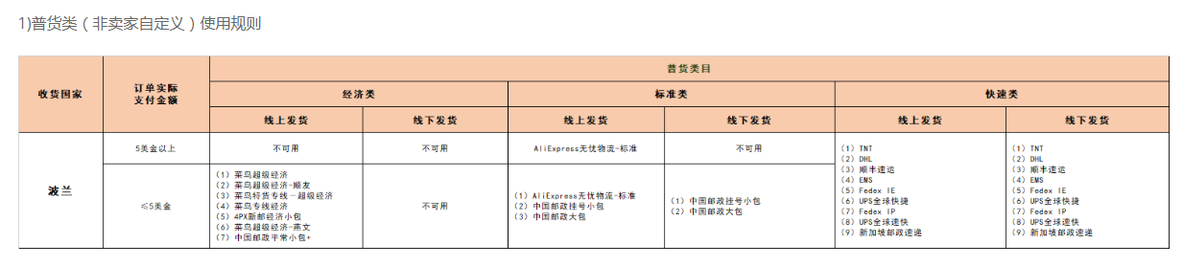
上面可以看出，订单成交额总共有几个区间：
0-2美金
2-5美金
5+美金
西班牙例外（0-2、2-10、10+）
这三种不同的区间对应的是不同的物流方式
经济类是我们平时说的平邮
简易类是速卖通专门针对俄罗斯、乌克兰、白俄罗斯、西班牙、智利开发的一种对应平邮和小包之间的一种物流方式。
标准类是我们现在发货的小包类
快速类是我们说的7天必达的那种DHL等快递类
每种有类别的物流有两种方式发货：线下发货和线上发货。线下发货是指使用速卖通物流里面没有的物流方式发货，线上发货是指使用已经在速卖通备案的物流方式发货。（到时候我会开通子账号）可以在速卖通的我的速卖通的物流方案里面查看。
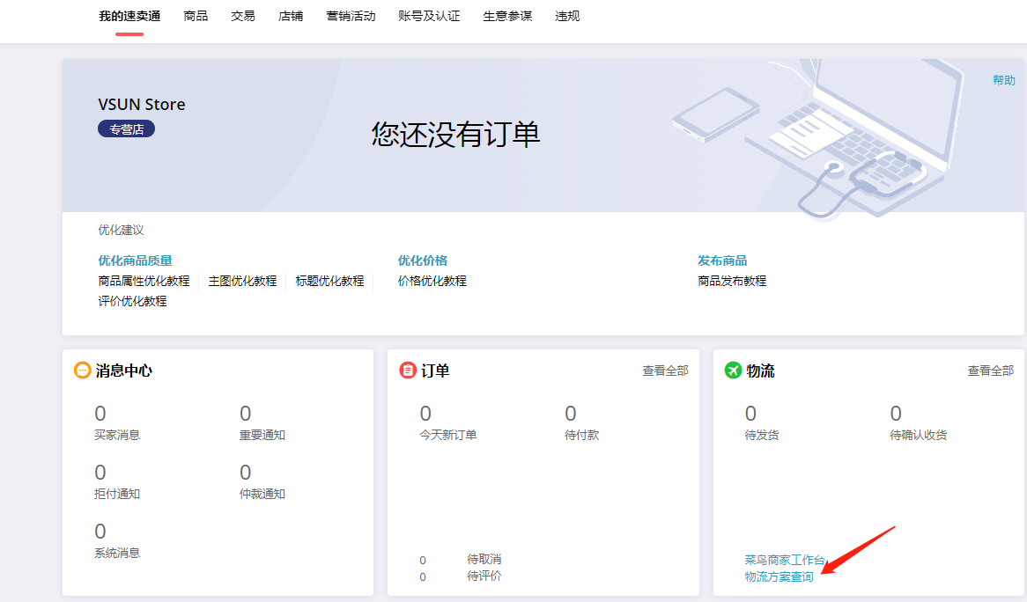

平邮和简易是不能使用线下物流方式的，也就是5美金以下的订单只能选平台推荐的物流方式（目前我们所有的订单都选择线上物流方式）。

我们店铺暂时还没有出单，所以在做定价的时候按照流量最大的俄罗斯进行定价。
俄罗斯的订单价格分三个区间（其他国家只有两个）
0-2美金 使用平邮 可以选择的线上发货物流渠道：
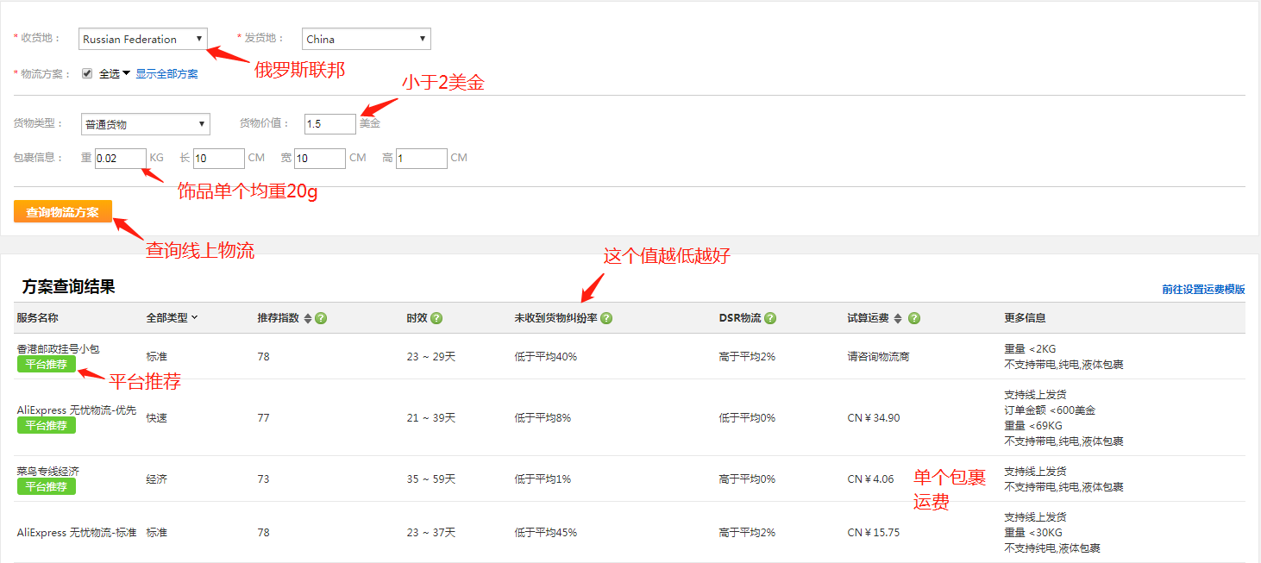
这里可以看出，我们发俄罗斯的平邮只有菜鸟专线经济
但是平台会推荐三种物流方式给客户选择，然后小于2美金的货值，客户选择第一种第二种的时候，明显运费大于货值，这个问题，后面我讲到设置物流规则的时候解释。

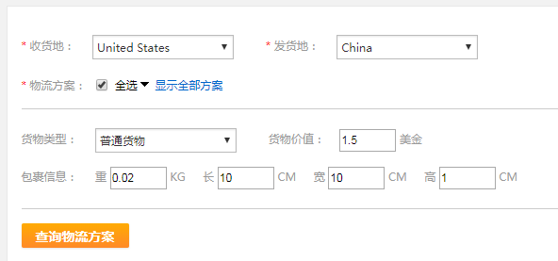
如果这个东西是发往美国
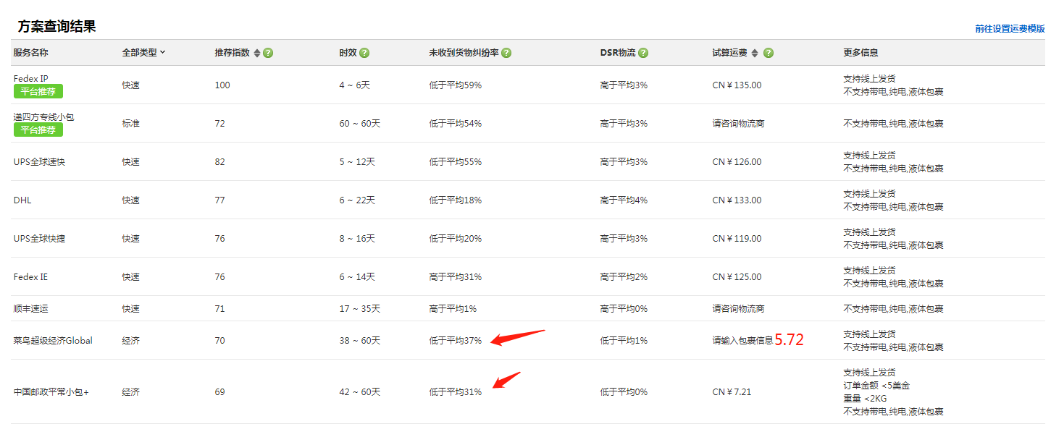
可以选择平台性价比非常高的菜鸟超级经济Global
事实上，我们平邮主要是这几个渠道：1、菜鸟专线经济 2、菜鸟超级经济Global 3、菜鸟超级经济
下面表格是针对排名前三十的国家制定的单包运费表格

国家 | 价格区间 | Global | 专线经济 | 超级经济 | 无忧简易 | 无忧标准 | 邮政小包 | 中国E邮宝 | 燕文航空小包
俄罗斯 | 0-2 | - | 4.06 | -
俄罗斯 | 2-5 | - | - | - | 6.87
俄罗斯 | 5+ | - | - | - | - | 15.75 |  | 19.75
美国 | 0-5 | 5.72 | - | - | -
美国 | 5+ | - | - | - | - | 17.19 | 14.05 | 18.25 | 16.46
西班牙 | 0-2 | - | 5.22 | -
西班牙 | 2-10 | - | - | - | 9.33
西班牙 | 10+ | - | - | - | - | 16.06 | 19 | 15.2 | 19.32
法国 | 0-5 | 6.6 | - | - | -
法国 | 5+ | - | - | - | - | 14.03 | - | -
波兰 | 0-5 | 3.3 | - | - | -
波兰 | 5+ | - | - | - | - | 14.3 | - | -
巴西 | 0+ | - | - | - | - | 24.18 | - | 26.6
乌克兰 | 0-2 | - | - | 3.44
乌克兰 | 2-5 | - | - | - | 6.94
乌克兰 | 5+ | - | - | - | - | 10.18 |  |  | 11.32
荷兰 | 0-5 | 6.55 | - | - | -
荷兰 | 5+ | - | - | - | - | 17.3 | - | -
以色列 | 0-5 | 2.75 | - | - | -
以色列 | 5+ | - | - | - | - | 18.23 | 17.22 | 23.4 | 17.36
土耳其 | 0-5 | 2.65 | - | - | -
土耳其 | 5+ | - | - | - | - | 23.65 | 16.4 |  | 16.42
智利 | 0-5 | 4.4 | - | - | 11.29
智利 | 5+ | - | - | - | - | 21.46 | 16 |  | 17.14
意大利 | 0-5 | 6.97 | - | -
意大利 | 5+ | - | - | - | - | 28.4 | 23.1 | 23.2 | 23.32
白俄罗斯 | 0-2 | - | - | 3.09
白俄罗斯 | 2-5 | - | - | - | 5.89
白俄罗斯 | 5+ | - | - | - | - | 24.62 |  |  | 12.31
墨西哥 | 0-5 | 4.36 | - | - | -
墨西哥 | 5+ | - | - | - | - | 21.86 | 21 | 23.33
英国 | 0-5 | 7.07 | - | - | -
英国 | 5+ | - | - | - | - | 16.4 | 16.54 | 23.4 | 15.98
德国 | 0-5 | 6.62 | - | - | -
德国 | 5+ | - | - | - | - | 17.83 | 16.2 |  | 16.42
韩国 | 0-5 | 2.44 | - | - | -
韩国 | 5+ | - | - | - | - | 16.04 | - | - | 16.78
加拿大 | 0-5 | 6.66 | - | - | -
加拿大 | 5+ | - | - | - | - | 25.83 | 17.2 |  | 20.52
沙特 | 0+ | - | - | - | - | 18.39
比利时 | 0-5 | 2.66 | - | - | -
比利时 | 5+ | - | - | - | - | 23.55 |  |  | 21.22
日本 | 0-5 | 2.34 | - | - | -
日本 | 5+ | - | - | - | - | 23.86 |  | 14 | 16.02
捷克 | 0-5 | 2.7 | - | - | -
捷克 | 5+ | - | - | - | - | 24.7 | 14.3 |  | 15.52
澳大利亚 | 0-5 | 3.16 | - | - | -
澳大利亚 | 5+ | - | - | - | - | 29.23 | 15.8 | 23.4 | 20.42
匈牙利 | 0-5 | 2.64 | - | - | -
匈牙利 | 5+ | - | - | - | - | 20.51 | 14.6 |  | 14.83
泰国 | 0-5 | 2.34 | - | - | -
泰国 | 5+ | - | - | - | - | 13.29 | 21.58 |  | 15.12
瑞士 | 0-5 | 7.07 | - | - | -
瑞士 | 5+ | - | - | - | - | 23.52 |  |  | 17.81
斯洛伐克 | 0-5 | 2.93 | - | - | -
斯洛伐克 | 5+ | - | - | - | - | 20.53 | 15.6 |  | 16.32
新西兰 | 0-5 | 6.04 | - | - | -
新西兰 | 5+ | - | - | - | - | 23.09 | 9.4 | 12.05 | 9.53
爱尔兰 | 0-5 | 2.7 | - | - | -
爱尔兰 | 5+ | - | - | - | - | 18.17 | - | - | -
瑞典 | 0-5 | 4.12 | - | - | -
瑞典 | 5+ | - | - | - | - | 20.79 | - | 23.2 | -
详细情况见EXCEL表
速卖通出单的时候，不同国家之间除了运费不一样之外，其他的佣金、折扣费、进价、利润率等都是一样的，所以产品定价主要是取决于运费的差异。（这里面包含不同层级的利润率商品，后面会讲如何提升店铺转化率会说这个事情）
一般定价的时候，包邮会提高产品的转化率，所以我们全部产品将允许发货的最低等级的物流方式免除运费，将运费隐藏在定价里面。注意，我们在上产品的时候一定要计算清楚基准国的运费。
由于我们整个运费表格都是根据单个饰品包装之后的重量小于等于20g计算的，如果上传的产品与这个差异较大的时候，需要重新计算表格。
根据速卖通的价格区间，我们目前安排了几个物流模板，根据产品的进价不同，选择不同的物流模板。
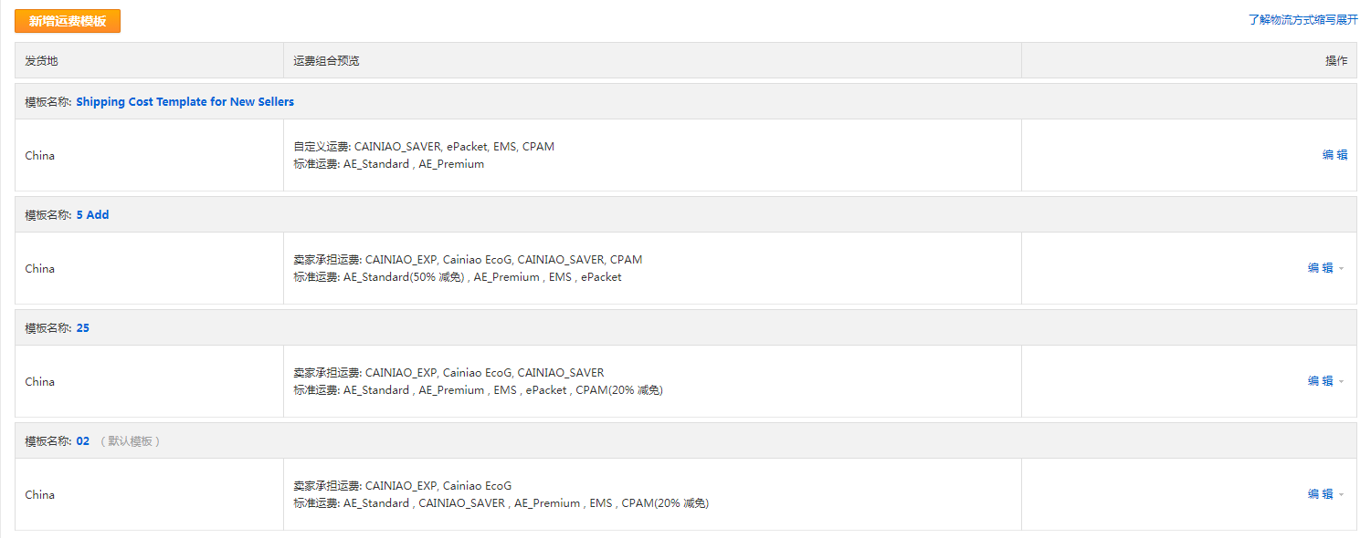
物流模板名称：02
该模板适用于定价低于2美金的listing
定价低于2美金的时候，除了巴西、沙特阿拉伯不能发平邮以外，所有的包裹都是发经济类平邮。
以俄罗斯为标准，运费为4.04，为了便于计算，我们算整数4块
这个区间我们定价最高1.99美元，汇率按照7算，平台佣金8%，广告支出5%，利润率按照30%算
（1.99*7*（1-8%-5%）-4-A）/（4+A）=30% // A为进价
8.12-A=1.2+0.3A
A=5.32
为了方便选品记忆取整数5元
进价低于4块的饰品（重量20g）可以使用该模板（1块钱差价为均摊运费）
平邮的时候，我们将我们准备发的几个平邮方式进行包邮，其他的简易类、标准类、快递类收费处理
平邮有：
菜鸟超级经济Global
菜鸟专线经济
菜鸟超级经济
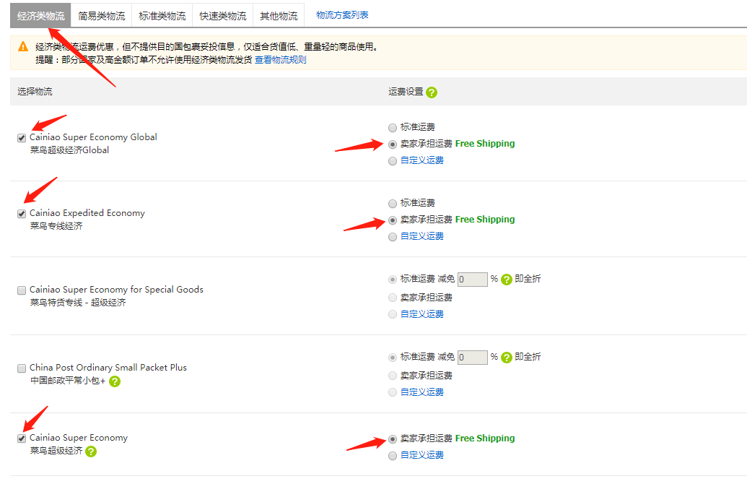
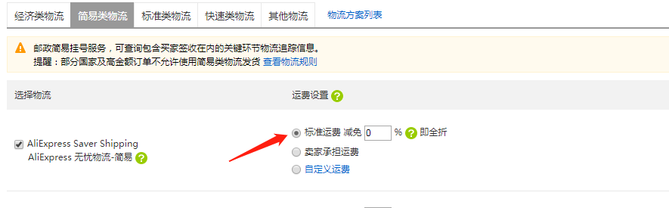
这里0-2美金的订单本来是平邮包邮的，但是这里简易写标准运费是为了让客户有更多的选择，当然这里是不包邮的，由于我们定价格的时候隐藏了俄罗斯的平邮价格在里面，也就是4块钱的邮费，客户选择这里使用简易的时候，我们相对就多赚了4块钱。相对的我们成本就多了几块钱，这里需要使用工具计算，后台的克重，要不要提高以保证自己的利润率。
计算如下：
如果我们如实填写饰品重量（20g）的情况下，俄罗斯发简易需要6.87元
我们5块钱进价，定价应该是1.7美金，利润3块钱。
如果客户选择简易
利润变成了7块，成本变成了10.87
成本利润率变成了64%
如果选择无忧标准的时候
利润变成了7块，成本变成20.75
成本利润率变成了30%
按照这个例子来看，俄罗斯的利润率是没有问题的，但是别的国家还是不一定的。
比如俄罗斯的无忧标准运费是20，成本就变成了25，利润率就变成了28%
而我们的利润率目标是30%，那五毛钱利润我们需要从运费里面让客户多出，比如我们增加10g的收费，按照30g算收客户的运费，但是实际上我们支付给快递公司只需要20g的运费，刚好解决这个问题。所以工具需要对这个环节有一个验证，如果说俄罗斯的是没有问题的，但是其他前三十的国家里面有一个国家，当客户选择标准的时候，我们的利润率很低，我们就需要增加一定比例的重量。
比如意大利，标准的运费是28，成本是33块，如果需要30%的利润，我们则需要11块钱，事实上我们的利润只有7块，差的4块，按理说是需要增加重量来补，但是意大利的流量不大，如果直接增加这么多，会降低其他国家的流量，所以我们按照权重增加。比如我们从后台的数据看到，意大利的流量占10%。我们就按照4*0.1=0.4元计算。增加0.4元的运费克重。

由于其他国家的运费和俄罗斯不一样，对部分国家实行收运费处理具体如下：
后台可以调整运费的国家一共有28个：
俄罗斯、美国、加拿大、西班牙、法国、英国、荷兰、以色列、巴西、智利、澳大利亚、乌克兰、白俄罗斯、日本、泰国、新加坡、韩国、印度尼西亚、马来西亚、菲律宾、越南、意大利、德国、沙特阿拉伯、阿联酋、波兰、土耳其、葡萄牙
以上国家顺序不能错，做工具定价的时候，需要按照顺序给指导价格
以上国家的详细运费，在EXCEL表中有详细表述。
部分前三十的国家没有在这里面，并且这二十八个国家有部分没有在前三十，我们只按照能修改的进行推荐定价。
比如美国，物流成本比俄罗斯贵2块钱，我们就在俄罗斯的价格基础上增加0.3美金售价。
这里只计算比俄罗斯贵的，比俄罗斯便宜的我们就不管了。比俄罗斯便宜，就代表我们再这个国家出单利润率会超过30%，这个我们不需要管。（毕竟铺货的时候填写28个国家的数据，太过吃力，耗费的人力划不来）

另外物流渠道在速卖通有评分，暂时我们不接入评分系统，但是需要做这个预留接口，目前按照评分都是100计算（不影响物流推荐，不涉及物流藏价）

物流模板名称：25
该模板适用于定价在2-5美金的listing
定价大于2美金低于5美金的时候，除了巴西、沙特阿拉伯不能发平邮，俄罗斯、西班牙、乌克兰、白俄罗斯发无忧简易之外。所有的包裹都是发经济类平邮。
这个时候，我们还是以俄罗斯为标准，其他国家通过单独调整价格，进行调价处理（包邮藏无忧简易的运费）。
运费为6.87，为了便于计算，我们算整数7块
这个区间我们定价最低2.01美元，最高是4.99，汇率按照7算，平台佣金8%，广告支出5%，利润率按照30%算
先算2.01美元定价的方式
（2.01*7*（1-8%-5%）-7-A）/（7+A）=30% // A为进价
5.24-A=2.1+0.3A
A=2.41
为了方便选品记忆取整数2元
进价高于1块的饰品（重量20g）可以使用该模板（1块钱差价为均摊运费）
由于2.41<5.32,所以定价的时候有低定价的方案，没有必要选择这个渠道进行定价。

按照定价4.99美元计算
（4.99*7*（1-8%-5%）-7-A）/（7+A）=30% // A为进价
23.4-A=2.1+0.3A
A=16.4
为了方便选品记忆取整数16元
进价低于15的饰品（重量20g）可以使用该模板（1块钱差价为均摊运费）
综上计算两种方式所得，进货价在4-15之间的饰品可以使用该运费模板。
当然，如果重量，均摊成本有不一样的地方，可以在工具当中设置默认值进行计算。这些默认值需要可修改。
其他国家的更改和上面的一样，根据实际的进行计算，需要变动定价的给出定价。但是0-2美金的时候，因为俄罗斯的物流运费比较便宜，所以低于俄罗斯的，不予改动。这里的改动标准改成美国，低于美国定价的不予变动，高于的其他国家，按照正常走。

物流模板名称：5 Add
该模板适用于定价在5美金以上的listing
这里的计算会比较麻烦，因为标准类的渠道比较多，价格差异大，我们还是按照俄罗斯的无忧标准藏运费，进行包邮处理，但是其他国家的调整就会比较大（其他国家并不一定是按照无忧标准藏运费，得看具体物流差价，几个渠道同时计算，然后根据价格差进行藏）。
定价大于5美金的时候，除了西班牙在5-10美金发无忧简易之外。所有的包裹都是发标准类物流。这里值得注意的是，标准类物流的渠道很多，时效各有不同，我将我们筛选出来准备发的一些，已经做到EXCEL表中了。标准类的物流有：无忧标准、中国邮政挂号小包、E邮宝、燕文航空挂号小包等，目前我们主要使用这几个物流方式（并不是所有的国家都可以通过上面几个方式发货，除了无忧标准之外，有些国家不支持其他标准类方式投递，所以需要注意这些信息，具体的国家投递方式，Excel中有详情描述）。并且优先发无忧，具体：差价在2块以内发无忧标准，能够避免物流带来的影响和投诉。如果超过2块钱则发物流方式相对便宜的渠道，这里的差价是一个参数，但是这个默认参数隐匿不可调整，如果将来发现没有必要2块，或者需要扩大到3块的时候，变更后台重新发布即可。

定价大于5美金的时候，我们还是以俄罗斯为标准（流量大就是爸爸），其他国家通过单独调整价格，进行调价处理。
根据前面两个物流模板的数据可以得出
进货价超过15块钱的饰品可以使用该运费模板
这里注意西班牙这个国家的定价即可。

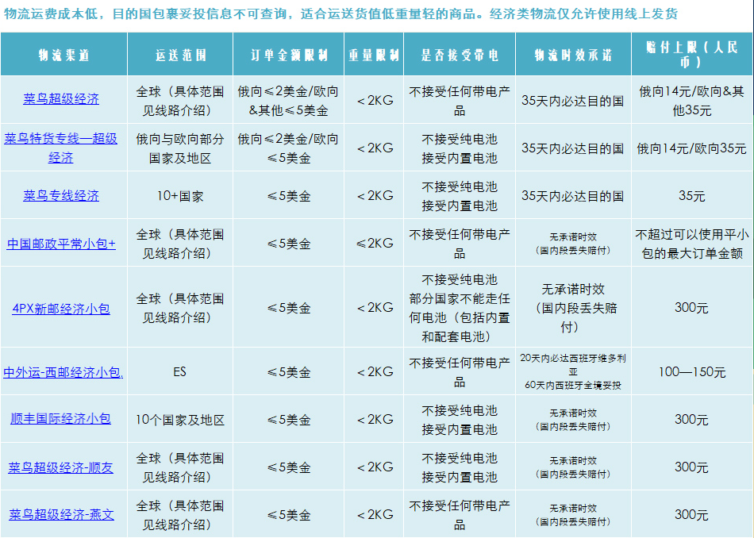
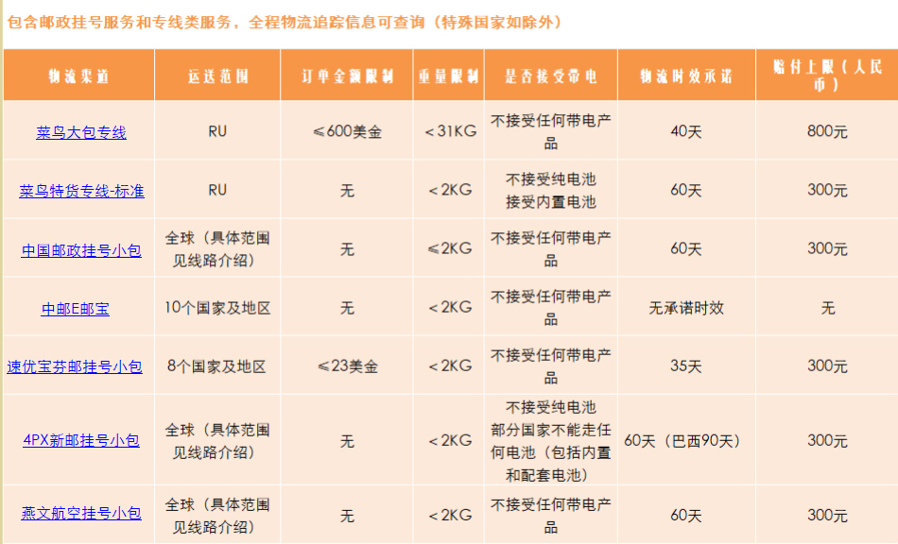
上图是关于不同的物流渠道的一些时效保证以及相关的一些寄送规则，整体和小包一致。我们主要是查看索赔条件和索赔金额。

第二章：上传产品
选品：
我们主营品类是饰品，饰品主要销售国家是俄罗斯
了解这个之后我们需要知道几个事情，辅助我们选品
1、速卖通属于铺货平台，属于薄利多销的盈利模式，盈利方式按照平台大卖的说法，分等级销售。按照136的等级划分，1成的平本商品（利润率10%平我们的人工，大概一块钱），我们大量备货，靠这个产品塑造店铺点击以及销量，并且优化相应的关键词以及图片等，争取出现大批量订购客户。6成的正常利润商品（利润率30%），我们根据实际情况进行采购。3成的高利润产品（50%），这些产品有供应商的扶持，能享有一定的市场优先权，以复购的粉丝为主，收藏我们店铺之后，以逛街而非搜索的方式发现产品，并产生一定的订单。

- 速卖通的主要流量来自俄罗斯，占整个市场的46%，俄罗斯的整体均价在5美金左右。
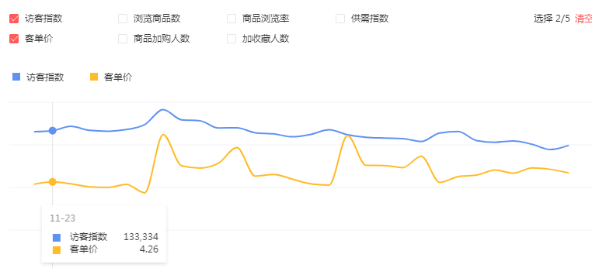
大部分时间集中在4-5之间，考虑到用户因为购物粘性导致复购等原因，我们猜测3美金以下的单品是量最大的一个群体。则产品价格在6块钱以下的产品，销量最多。

- 我们根据速卖通的搜索分析得出，整个平台，热词的搜索密度排序分别是耳环、戒指、项链。
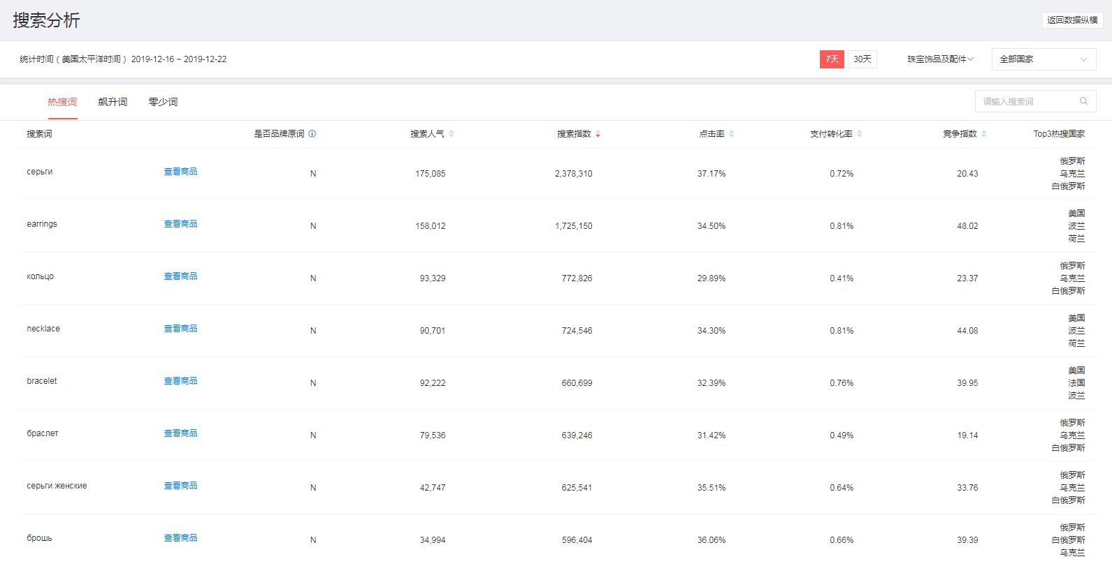
我们将附近7天的搜索，排行前30也复制下来，表格处理。
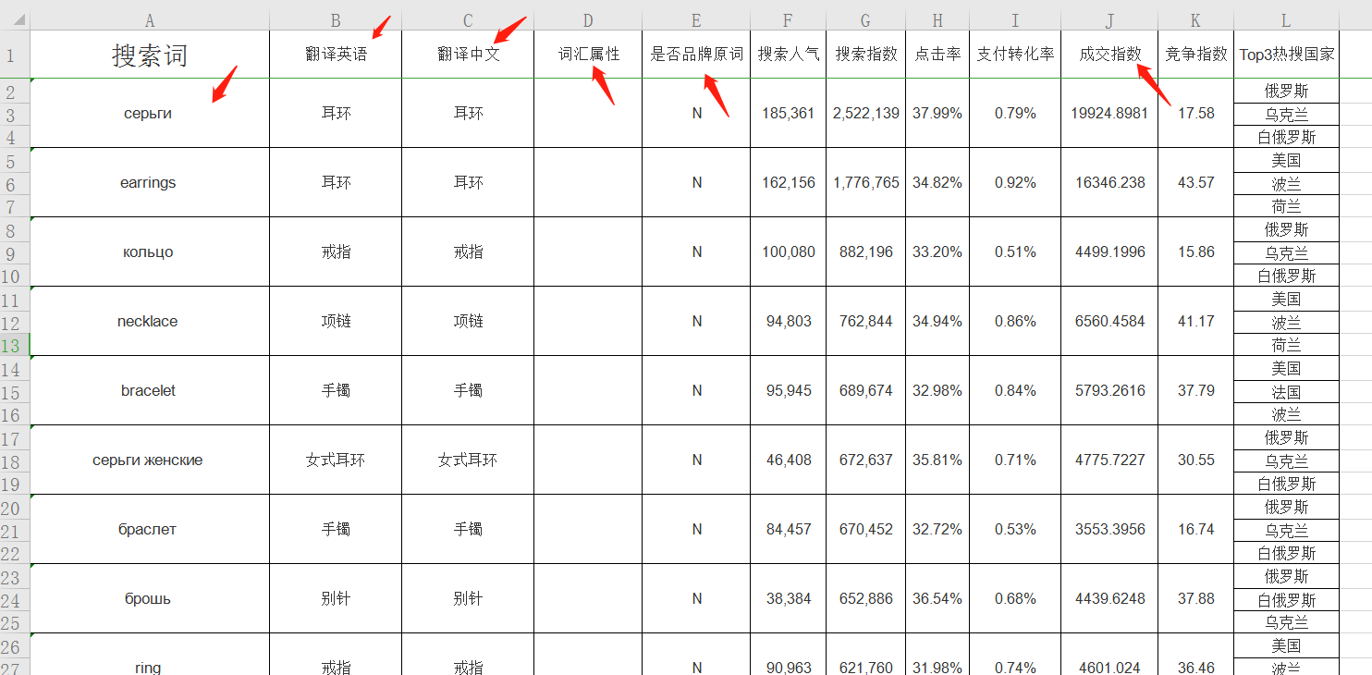
新增J列：成交指数 （搜索指数*支付转化率）并且按照成交指数进行降序处理。
去除品牌词行（数据为Y的删除）
增加词汇属性、翻译英语、翻译中文。将搜索词分成三类：核心词、属性词、流量词。将搜索词翻译成为英文、中文，并针对搜索词制作热搜密度百分比饼状图。（上图还没有做完，做完之后Excel会发布出来）
按照热搜密度比例选择饰品品类的大类别（戒指、项链、头饰、耳钉、手链等）。
根据选择的大类复制去前台搜索热点关键词
https://www.aliexpress.com/（前台链接）
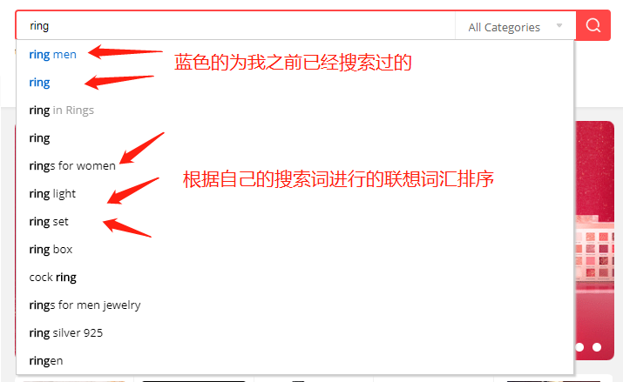
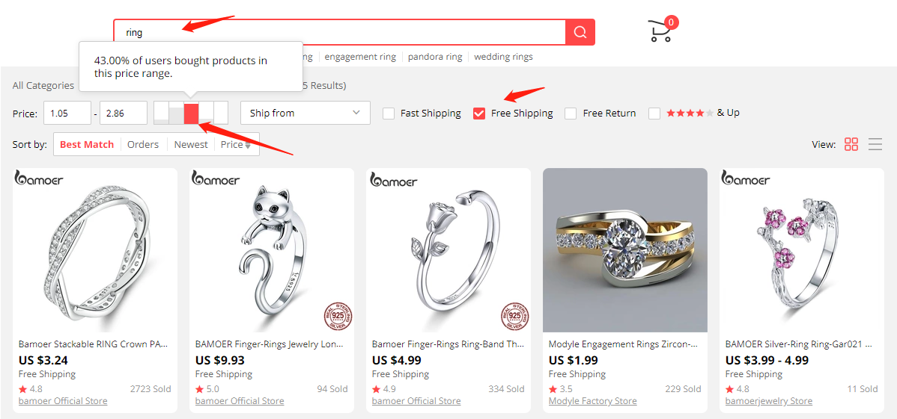
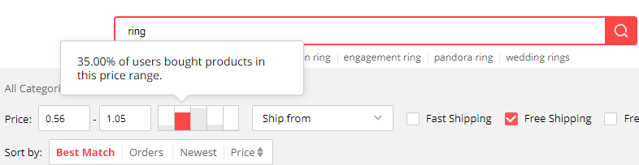
点击包邮模拟买家搜索，可以看到，43%的订单在1.05-2.86之间，0.56-2.86占整个市场的近8成。
再次验证上文我们根据数据得出的结论，三美金以下的市场为主要市场。

我们再看看搜索密度最高的耳环市场
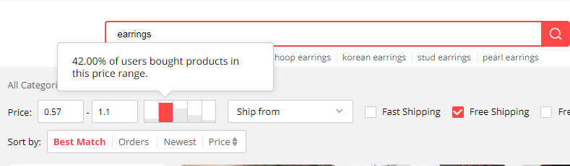
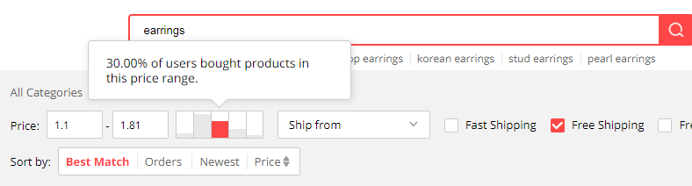
由于耳环是属于装饰性质比较强的产品，需要考虑不同的场合；戒指除了装饰之外还有很多的纪念意义，比如代表友谊、爱情等，所以耳钉更换频率要比饰品快，在搜索上比较频繁也是有一定原因的。
我们可以根据上面两个图看到，耳环70%订单都是0.57-1.81美元之间的产品，所以为了符合耳钉的市场定价情况，我们的定价也需要在这个区间。
选品的时候就需要特别的注意进货价这个环节，并且由于使用频率大，搜索频率高
平均单人搜索次数很高，所以选品可以的话，很容易造成合并订单的出现。
也能解释为什么单价低，搜索热度高，饰品类目的均价还能维持在5美金左右。

我们再看看搜索密度前三的项链市场
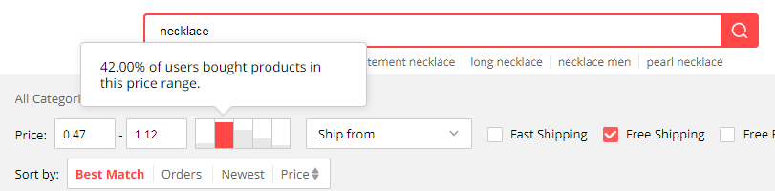
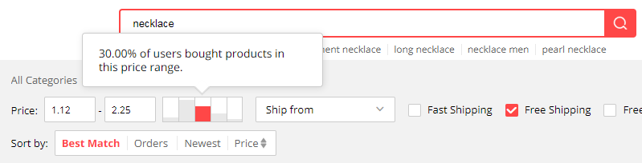
上面两个图可以看出项链的定价基本上是在0.47-2.25美元之间，并且主要以0.47-1.12之间为主。
上面三个我们准备主要做的品类分析之后可以得出，2美金以下的平邮市场主要是以项链和耳环为主，两者性质差不多，但是可能俄罗斯纬度较高，受到寒流影响时间长，耳环的装饰性要优于项链，所以项链的搜索密度要低耳环很多。（当然不管其他什么原因，我们主要是在结果上分析数据）
我们主要是做3美金以下的市场，2-3美金之间戒指的定价相对偏高，且价格高的相对订单人群较多。
我们可以按照如下模式走
1成的平本产品主要由耳环和项链组成
6成的一般利润由这个价位相对高端点的耳环、项链以及低端戒指组成。
3成的高利润由戒指以及少量的耳环和项链组成（主要价格在3-5美金）。

确定产品二级类目和组成以及定价之后，我们进一步确定产品的风格以及别人喜欢什么样的款式。
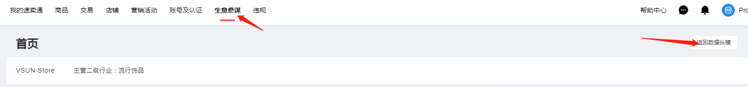
点击生意参谋之后点击返回数据纵横
http://bbs.seller.aliexpress.com/bbs/read.php?tid=172951
上面链接是具体的说明
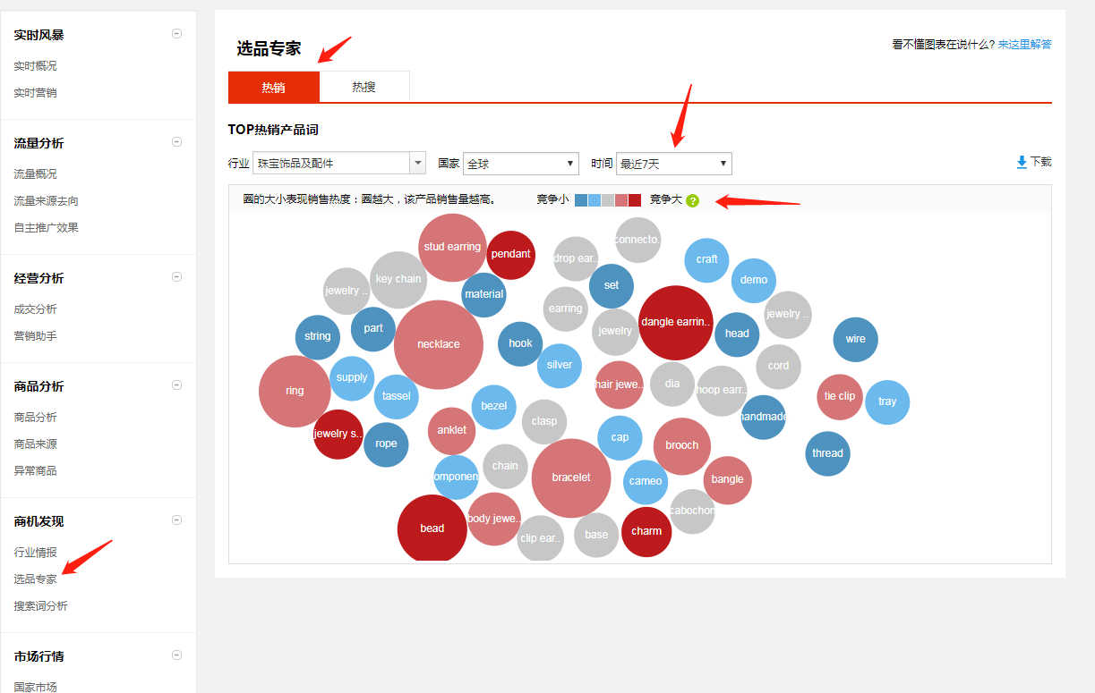
这里选择选品专家，可以看到附近7天不同词条的竞争情况
热销（越大说明销量越多）：

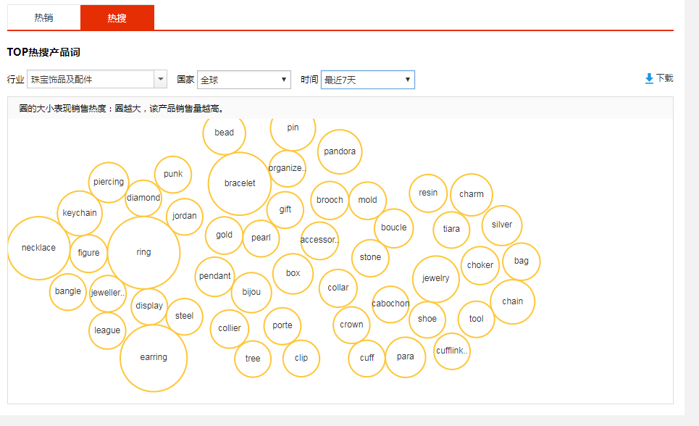
热搜（越大说明占比越高）：

我们将上面2个图中热销和热搜的情况分别展示出来：

然后我们将热销的词以及热搜的词进行组合，我们可以看到



